**Муниципальное автономное дошкольное образовательное учреждение «Детский сад №5»**

**ИНН 6686067960 КПП 668601001 624092 Свердловская область г. Верхняя Пышма ,улица Петрова 22а тел. 8 (34368) 7-73-25, e-mail:** [**sadik5vp@mail.ru**](mailto:sadik5vp@mail.ru)**, сайт:**[**https://5vp.tvoysadik.ru**](https://5vp.tvoysadik.ru)

**Пособие**

**по развитию информационной безопасности детей дошкольного возраста**

**Игра ходилка «Тайны безопасного интернета»**

**Разработали воспитатели:**

**Маканова Алия Муратжановна**

**Лобова Евгения Александровна**

**2025 г.**

**Пособие**

**по развитию информационной безопасности детей дошкольного возраста**

**Игра ходилка «Тайны безопасного интернета»**

**Актуальность:** В современном мире дети с самого раннего возраста сталкиваются с цифровыми технологиями и интернетом. Однако, вместе с новыми возможностями, появляются и новые риски. В связи с этим важно уже на этапе дошкольного образования формировать у детей основы безопасного поведения в информационном пространстве. Дети должны понимать, какие опасности могут подстерегать их в интернете, как защитить свои личные данные и правильно пользоваться устройствами. Это поможет им избежать неприятных ситуаций и стать ответственными пользователями цифровых технологий. Наша задача предупредить их об этом, снизить риски возникновения опасных ситуаций и предложить детям интересные альтернативные варианты пользования интернетом. Поэтому было изготовлено игра ходилка «Тайны безопасного интернета».

**Цель игры**: Формирование и закрепление у детей дошкольного возраста основ безопасного поведения в сети Интернет и при использовании цифровых устройств.

**Задачи:**

- Повысить уровень знаний воспитанников о компьютере, развивать познавательную активность, активизировать словарь (монитор, мышка, клавиатура, системный блок, вирус, антивирус, сеть, Интернет)

- Повысить уровень осведомленности воспитанников об основных опасностях при пользовании сети Интернет

- Формировать системы действий и способов безопасного использования Интернета.

- Развивать навыки самоконтроля при общении в сети Интернет.

- Воспитывать чувство ответственности за личную безопасность и благополучие семьи.

**Данное пособие предназначено для детей 5 -7 лет**

**Методика использования:**

Дидактическое пособие можно использовать в организованной образовательной деятельности:

- по познавательному развитию,

- развитию математических представлений,

- развитию речи,

- социальному развитию;

- в режимных моментах.

Использовать можно и разные **формы работы**: групповые, подгрупповые, индивидуальные, самостоятельные.

**Описание пособия, его актуальность:**

Пособие представляет собой игровое поле с цифрами от 1 до 10 и игровой кубик, каждой цифре соответствует определенное задание. Игрок кидает кубик таким образом выбирая какое задание будет выполнять группа игроков или один играющий.

Такую сложную тему, как информационная безопасность легче всего донести до детей через игру. Так как игра – основная деятельность **детей**, в которой воспитывается характер, расширяются представления об окружающем, формируются и совершенствуются двигательные навыки, внимательность, сосредоточенность, т. е все те качества, которые так необходимы для предупреждения опасностей.

**Использование пособия:**

1. **«Загадочная сеть»**

Он решает все проблемы

И содержит микросхемы.

Для компьютера – как бог

Лучший друг – *(системный блок)*.

Много кнопок, цифры, буквы,

*«Enter»*, *«Shift»*, *«F2»*, *«F5»*,

На английском и на русском

Можно, дети, с ней писать.

Пальцами стучу по ней.

Кто она? Скажи скорей! *(клавиатура)*

Клавиатуру изучаю,

Где буквы, я запоминаю.

Я неуверенно и робко

Текст набирал и жал на… *(кнопки)*

С телевизором два брата,

Но для разных дел, ребята.

Не догадались до сих пор?

К компьютеру… *(монитор)*

Он быстрее человека

Перемножит два числа,

В нем сто раз библиотека

Поместиться бы смогла,

Только там открыть возможно

Сто окошек за минуту.

Угадать совсем несложно,

Что загадка про *(компьютер)*

По ковру зверек бежит,

То замрет, то закружит,

Коврика не покидает,

Что за зверь, кто угадает?

*(компьютерная мышка)*

1. **«Расскажи для чего?»**

Когда выпадает данное число предлагаются карточки которые выкладывают на столе картинками вниз, ребенок берет любую карточку и рассказывает назначение выпавшей ему части компьютера.

**3. «Интернет где он живет?»**

В выпавшем ходу предлагаются карточки с бытовой техникой и гаджетами, он показывает детям одну из карточек, если в технике есть выход в интернет, дети танцуют, если нет - замирают.

**4.«Интернет свалка»**

На данный ход ребятам предлагается корзина с мусором, т. е. **интернет**. История: кто-то от незнания обронил туда свои личные данные, которые сейчас вам предстоит в слепую на ощупь отсортивать от мусора.

Каждый из вас, по одному будет выполнять следующее задание: одев резиновые перчатки, и завязав глаза шарфиком вам нужно будет порыться в корзине и достать от туда тот предмет, который по вашему мнению может означать личные данные. Каждый участник должен достать только по одному предмету.

( Правильные варианты: пустой кошелёк— нельзя сообщать финансовую информацию, банковская карта, личное фото, ключ— нельзя сообщать коды и пароли, телефон – нельзя сообщать номера телефонов и давать сам телефон незнакомцам).

**5. «Собери картинку»**

На данном этапе предлагаются разрезные картинки с изображением монитора, системного блока, ноутбука, наушников, клавиатуры.

**6. «Определи, где есть интернет»**

На данном ходе дети выбирают карточки и под музыку двигаются или танцуют, по окончании музыки, у кого картинки с гаджетами становятся в линию слева, другие с бытовой техникой справа.

**7. «Что делает?»**

В данном ходе ведущийпоказывает картинку, дети называют действие техники. (Например: телефон-звонит, лежит, включается, выключается, заряжается и т.д.)

**8. «Ситуативные задачи»**

Ситуация 1. Ты просматриваешь фотографии животных на компьютере в сети Интернет. В это время появляется баннер с рекламой, на которой просят перейти по ссылке и ответить на несколько вопросов. Какими будут твои действия? Почему ты поступил именно так?

Ситуация 2. На твой телефон поступил звонок от неизвестного тебе номера. Незнакомый голос представился папой одного из твоих друзей и попросил назвать тебя свое имя, фамилию, отчество, дату рождения и адрес. Как поступишь ты? Почему?

Ситуация 3. Раздался звонок на домашний телефон, ты взял трубку и услышал женский голос. «Здравствуй, родители дома? Ты сейчас один? В котором часу родители должны вернуться домой?» - услышал ты. Что ты ответишь? Почему?

Ситуация 4. Во время игры в режиме онлайн, тебя постоянно оскорбляет твой соперник. Как ты отреагируешь? Как можно избежать негативного общения в онлайн-играх.

Ситуация 5. Старший брат (сестра) разрешил тебе поиграть в его планшет. Игра, о которой ты давно мечтал – платная. Для скачивания тебе необходим пароль. Брат назвал пароль, но покупать игру не разрешил. Как ты поступишь?

**9. «Ребусы»**

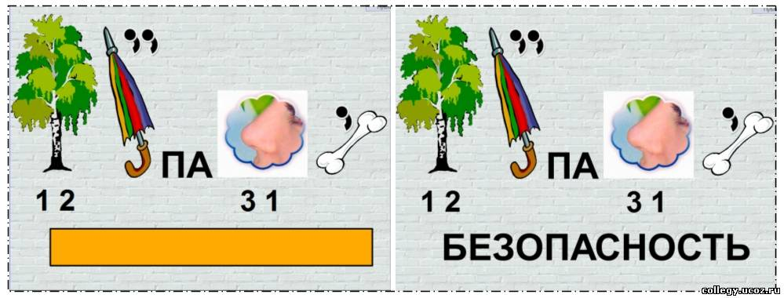

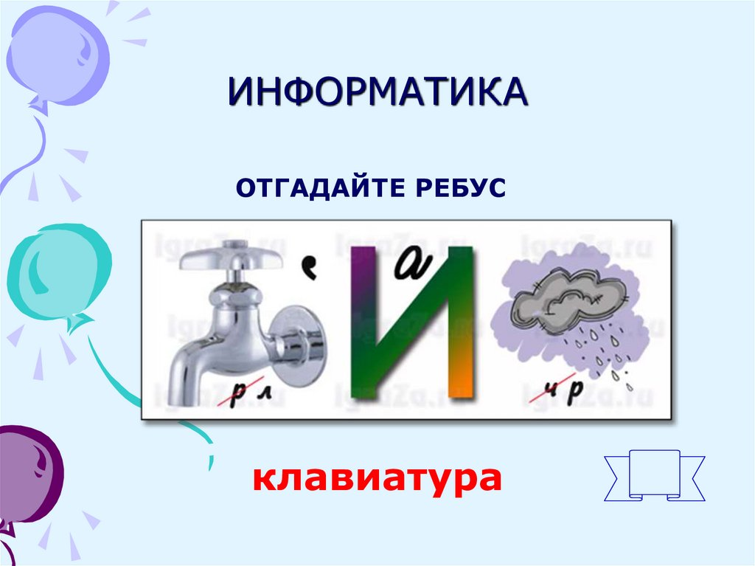

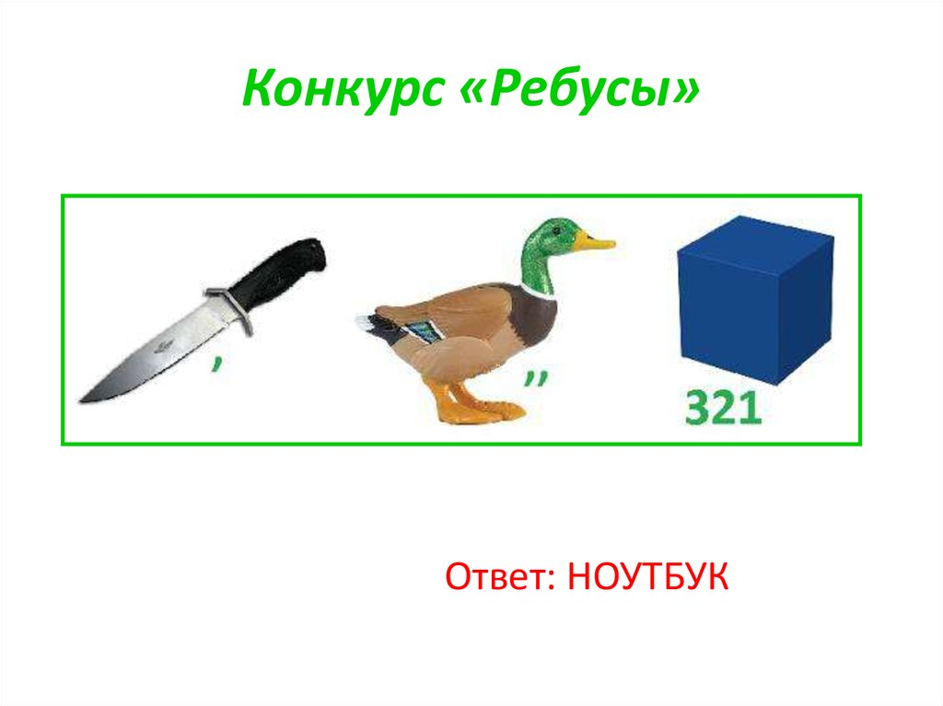

**10. «Безопасность в интернете»**

Просмотр познавательного мультфильма «Безопасность в интернете».

Данное пособие многофункционально. Его можно использовать и для развития внимания, памяти, воображения, речи, математических представлений. Также данную игру можно дополнять играми по теме, таким образом расширяя, для удобства можно распечатать.

Таким образом, занимательный материал дидактического пособия будет оказывать большую помощь в обучении воспитанников основам безопасной работы в интернете,

воспитания грамотного и ответственного пользователя сети Интернет.

**Список используемой литературы:**

Материалы на сайтах сети интернет: Maam.ru, «Инфоурок», nsportal.ru, Яндекс Картинки.